Отчёт по лабораторной работе №6

Основы интерфейса взаимодействия пользователя с системой Unix на уровне командной строки

Чекмарев Александр Дмитриевич | Группа НПИбд-02-23

Содержание

# 1 Цель работы

Приобретение практических навыков взаимодействия пользователя с системой посредством командной строки.

# 2 Задания

1. Определите полное имя вашего домашнего каталога. Далее относительно этого каталога будут выполняться последующие упражнения.
2. Выполните следующие действия:  
   2.1. Перейдите в каталог /tmp.  
   2.2. Выведите на экран содержимое каталога /tmp. Для этого используйте команду ls с различными опциями. Поясните разницу в выводимой на экран информации.  
   2.3. Определите, есть ли в каталоге /var/spool подкаталог с именем cron?  
   2.4. Перейдите в Ваш домашний каталог и выведите на экран его содержимое. Определите, кто является владельцем файлов и подкаталогов?
3. Выполните следующие действия:  
   3.1. В домашнем каталоге создайте новый каталог с именем newdir.  
   3.2. В каталоге ~/newdir создайте новый каталог с именем morefun.  
   3.3. В домашнем каталоге создайте одной командой три новых каталога с именами letters, memos, misk. Затем удалите эти каталоги одной командой.  
   3.4. Попробуйте удалить ранее созданный каталог ~/newdir командой rm. Проверьте, был ли каталог удалён.  
   3.5. Удалите каталог ~/newdir/morefun из домашнего каталога. Проверьте, был ли каталог удалён.
4. С помощью команды man определите, какую опцию команды ls нужно использовать для просмотра содержимое не только указанного каталога, но и подкаталогов, входящих в него.
5. С помощью команды man определите набор опций команды ls, позволяющий отсортировать по времени последнего изменения выводимый список содержимого каталога с развёрнутым описанием файлов.
6. Используйте команду man для просмотра описания следующих команд: cd, pwd, mkdir, rmdir, rm. Поясните основные опции этих команд.
7. Используя информацию, полученную при помощи команды history, выполните модификацию и исполнение нескольких команд из буфера команд.

# 3 Выполнение лабораторной работы

Определим полное имя нашего домашнего каталога.

Рис 1.1.1: использование команды pwd

Рис 1.1.1: использование команды pwd

Перейдем в каталог /tmp

Рис 2.1.1: переход в каталог

Рис 2.1.1: переход в каталог

Выведем содержимое этого каталога

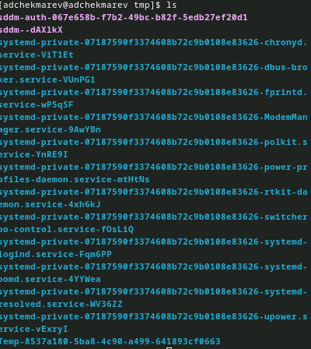

Рис 2.1.2: просмотр содержимого ls

Выведем содержимое с различными опциями:

1. -a (имена скрытых файлов)

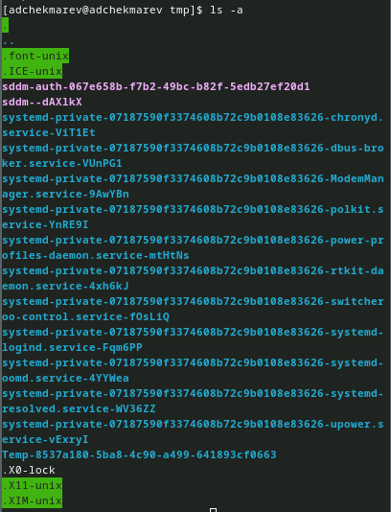

Рис 2.1.3: ls -a

1. -l (подробная информация о файлах и каталогах)

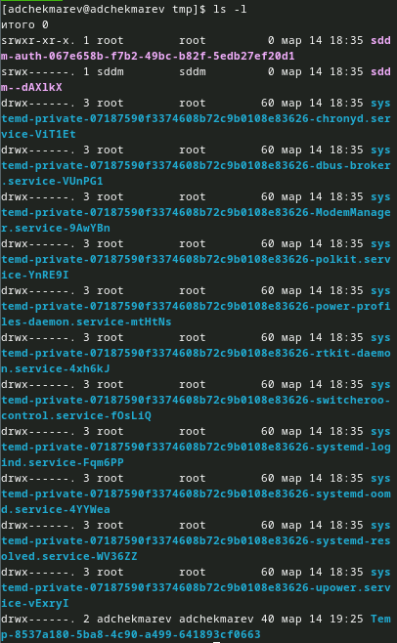

Рис 2.1.4: ls -l

1. -F (информация о типах файлов (каталог, исполняемый файл, ссылка))

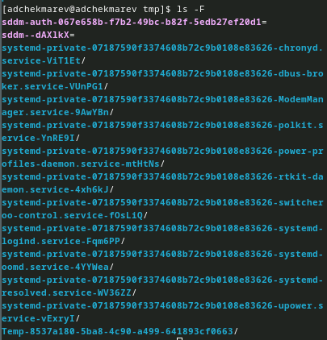

Рис 2.1.5: ls -F

1. -alF (команда с различными опциями)

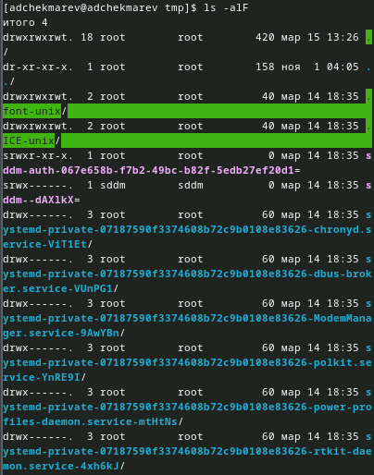

Рис 2.1.6: ls -alF

Определим, есть ли в каталоге /var/spool подкаталог с именем cron. Да, он есть

Рис 2.1.7: демонстрация содержимого в каталоге

Рис 2.1.7: демонстрация содержимого в каталоге

Перейдем в наш домашний каталог и выведем на экран его содержимое. Как видно на скриншоте, я являюсь владельцем

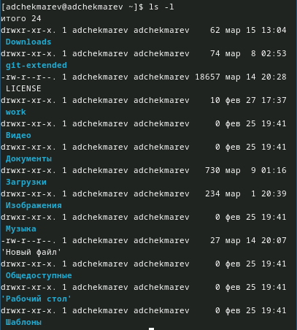

Рис 2.1.8: демонстрация содержимого в каталоге

Выполним следующие действия:

В домашнем каталоге создадим новый каталог с именем newdir.

Рис 3.1.1: создание нового каталога

Рис 3.1.1: создание нового каталога

В каталоге ~/newdir создадим новый каталог с именем morefun.

Рис 3.1.2: создание подкаталога

Рис 3.1.2: создание подкаталога

В домашнем каталоге создадим одной командой три новых каталога с именами letters, memos, misk. Затем удалим эти каталоги одной командой.

Рис 3.1.3: создание новых подкаталогов

Рис 3.1.3: создание новых подкаталогов

Рис 3.1.4: удаление каталогов

Рис 3.1.4: удаление каталогов

Попробуем удалить ранее созданный каталог ~/newdir командой rm. Проверим, был ли каталог удалён. Как видно выводится ошибка

Рис 3.1.5: попытка удаления каталога

Рис 3.1.5: попытка удаления каталога

Удалим каталог ~/newdir/morefun из домашнего каталога. Проверим, был ли каталог удалён.

Рис 3.1.6: удаление каталога morefun

Рис 3.1.6: удаление каталога morefun

С помощью команды man определим, какую опцию команды ls нужно использовать для просмотра содержимого не только указанного каталога, но и подкаталогов, входящих в него.

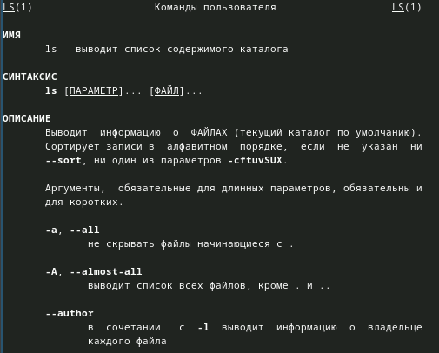

Рис 4.1.1: фрагмент описания команд для ls

Рис 4.1.2: опция -R

Рис 4.1.2: опция -R

С помощью команды man определите набор опций команды ls, позволяющий отсортировать по времени последнего изменения выводимый список содержимого каталога с развёрнутым описанием файлов.

Рис 5.1.1: опция -t

Рис 5.1.1: опция -t

Рис 5.1.2: опция -l

Рис 5.1.2: опция -l

Можно использовать 2 опции -t и -l

Используем команду man для просмотра описания следующих команд: cd, pwd, mkdir, rmdir, rm.

1. cd

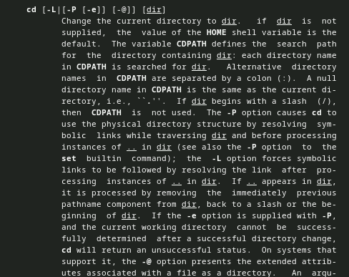

Рис 6.1.1: фрагмент описания команд для cd

1. pwd

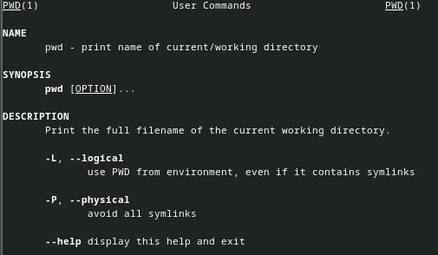

Рис 6.1.2: фрагмент описания команд для pwd

1. mkdir

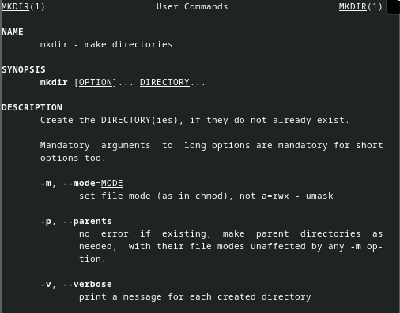

Рис 6.1.3: фрагмент описания команд для mkdir

1. rmdir

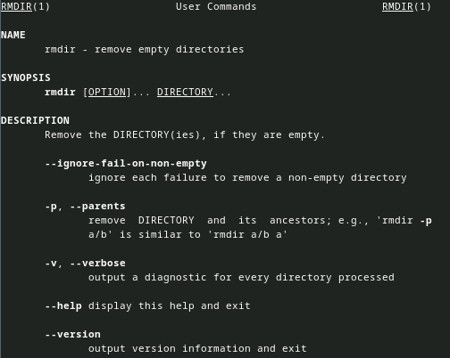

Рис 6.1.4: фрагмент описания команд для rmdir

1. rm

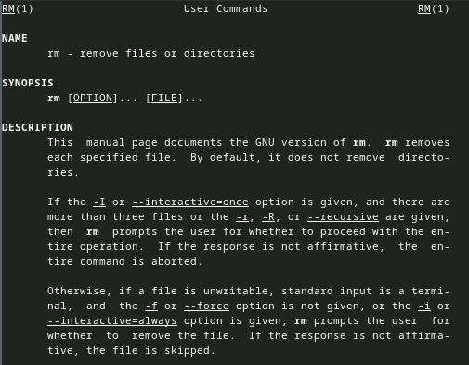

Рис 6.1.5: фрагмент описания команд для rm

Используя информацию, полученную при помощи команды history, выполним модификацию и исполнение нескольких команд из буфера команд.

Полученная информация

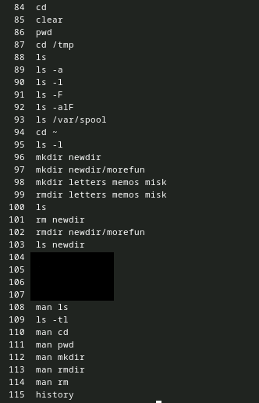

Рис 7.1.1: история

Использование модификации команд

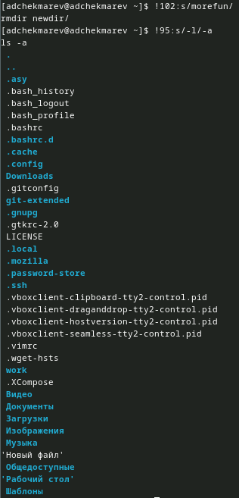

Рис 7.1.2: демонстрация модификации 2-ух команд

# 4 Контрольные вопросы

1. Что такое командная строка?

Командная строка - это интерфейс взаимодействия с операционной системой, который позволяет пользователю вводить команды для выполнения различных задач.

1. При помощи какой команды можно определить абсолютный путь текущего каталога? Приведите пример.

Для определения абсолютного пути текущего каталога можно использовать команду pwd. Например: pwd Downloads

1. При помощи какой команды и каких опций можно определить только тип файлов и их имена в текущем каталоге? Приведите примеры.

C помощью команды ls -F. Например: ls -F /Документы

1. Каким образом отобразить информацию о скрытых файлах? Приведите примеры.

С помощью команды ls -a. Например: ls -a /var

1. При помощи каких команд можно удалить файл и каталог? Можно ли это сделать одной и той же командой? Приведите примеры.

Для удаления файлов используется команда rm, а для удаления каталогов - rmdir Например:  
rm example.txt  
rmdir example_dir

С помощью ключа -R можно удалить файл и каталог

1. Каким образом можно вывести информацию о последних выполненных пользователем командах? работы?

С помощью команды history

1. Как воспользоваться историей команд для их модифицированного выполнения? Приведите примеры.

С помощью !:s/. Например: !102:s/morefun/

1. Приведите примеры запуска нескольких команд в одной строке.

cd; mkdir dir; rm -R dir

1. Дайте определение и приведите примера символов экранирования.

Символы экранирования используются для изменения обычного значения символа, например, символы $, *, !, и т.д.

Например: !100:s/-a//dir

1. Охарактеризуйте вывод информации на экран после выполнения команды ls с опцией l.

Вывод информации на экран после выполнения команды ls -l содержит детальную информацию о файлах, включая права доступа, количество ссылок, владельца, группу, размер, дату и время последнего изменения и имя файла.

1. Что такое относительный путь к файлу? Приведите примеры использования относительного и абсолютного пути при выполнении какой-либо команды.

Относительный путь к файлу указывает путь к файлу относительно текущего рабочего каталога. Примеры использования относительного и абсолютного пути при выполнении команды cd:  
cd Documents/ - относительный путь  
cd /home/user/Documents/ - абсолютный путь

1. Как получить информацию об интересующей вас команде?

Информацию о команде можно получить, используя команду man

1. Какая клавиша или комбинация клавиш служит для автоматического дополнения вводимых команд?

Клавиша Tab

# 5 Выводы

Я приобрел практические навыки взаимодействия пользователя с системой посредством командной строки.

# Список литературы